神さまといつもいっしょ

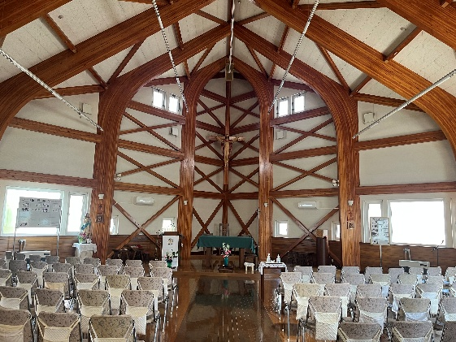
幼児さんのお誕生会に毎月来て下っている新海神父が
いらっしゃる手稲教会へ6月27日に
年中さん年長さんと園バスに乗って行ってきました。
神父様が私たちを出迎えて下さいました。
又教会は天井が高く集積された木がアーチ型になって
とても素敵でした。
こどもたちは目を輝かせておりました。

先日、保護者の方がドキドキして辛くなったことが
あった日の夜のことです。
子「ドキドキした時ってハートが壊れちゃうんだよ！」
母「どうしたらいいのかな？」
子「ハートを大切にしたら壊れないよ！それは神さまとつながる事」
母「どうしたらつながるの？「助けて下さい」って言ったらいい？」
子「言ってもいいし、何も言わなくても神さまが見守ってくれるよ。
そういうときは歌を歌うといいよ！」と言って歌ってくれたそうです。

神さまといつもいっしょ

神さまといつもいっしょ わたしたちみんな
朝が来て 夜が明ける 太陽のプレゼント
ありがとう 神さま ありがとう たくさんのお恵みを
ありがとう 神さま ありがとう わたしたちのため

花川マリア認定こども園で、イエス様とマリア様と毎日お祈りのある日々を過ごしながら、こどもたちの心に確かに大切なものが育っていると嬉しくなりました。
夏休み、お盆休みお子さんとの会話などに神さまを感じることがあると思います。
どうぞ楽しい夏休みをお過ごしください。
花川マリア認定こども園
園長 田中 雅子

